Análisis del problema
El proyecto consiste en desarrollar un sistema que simule cómo funciona un mundial, donde la información no es estática sino que cambia a medida que se juegan los partidos. Se identifican varios niveles como jugadores, equipos, grupos y partidos, por lo que fue necesario dividir el problema en varias clases para evitar que todo se volviera enredado. Además, como cada partido afecta las estadísticas, el sistema debe permitir actualizar los datos constantemente, manteniendo cierta lógica en los resultados para que tengan sentido.
Diseño de la Solución
El diseño se planteó con una clase principal llamada Mundial que se encarga de controlar todo el sistema, organizando equipos, grupos y partidos. A partir de ahí se definieron otras clases como Jugador, Equipo, Partido y Grupo, donde cada una tiene su función específica. También se buscó que las relaciones fueran claras, por ejemplo que un equipo tiene jugadores, un grupo organiza equipos y un partido enfrenta equipos. Además, se tuvo en cuenta que algunas estructuras tienen tamaños definidos, lo que ayuda a manejar los datos sin complicarse.
Decisiones de diseño
Durante el diseño se buscó que cada clase cumpliera una sola función para que el sistema fuera más claro y fácil de manejar. También se evitó agregar cosas innecesarias que pudieran complicar o volver más pesado el programa, teniendo en cuenta que se harán varias simulaciones. Además, se dejó el diseño organizado de manera que en el futuro se pueda ampliar sin tener que cambiar todo desde cero.
Conclusión
En conclusión, lo más importante fue entender cómo se relacionan todas las partes del sistema. Un buen diseño permite que el código sea más fácil de desarrollar y entender, logrando una solución clara y organizada sin complicaciones innecesarias.

A continuación se presenta el diagrama de clases del sistema:

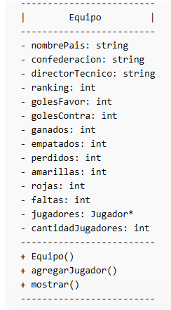
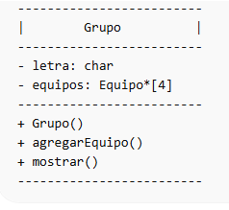
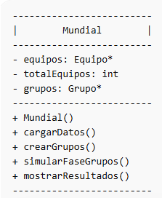
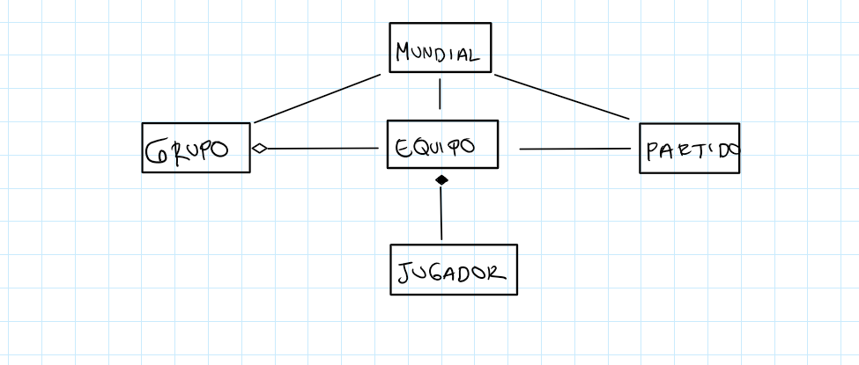

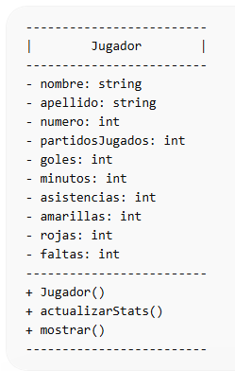
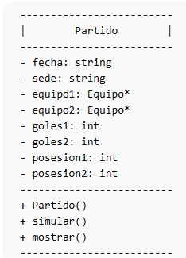

En el diagrama de clases se definieron diferentes tipos de relaciones según el nivel de dependencia entre las clases del sistema.

Mundial – Grupo (Asociación)
La clase Mundial se relaciona con la clase Grupo mediante una asociación, ya que el mundial contiene varios grupos y es el encargado de organizarlos dentro del torneo. Los grupos pueden existir como entidades independientes dentro del modelo.

Mundial – Equipo (Asociación)
Existe una relación de asociación entre Mundial y Equipo, debido a que el mundial gestiona todos los equipos participantes, pero no depende directamente de su creación interna en esta relación específica.

Mundial – Partido (Asociación)
La clase Mundial también se relaciona con Partido mediante asociación, ya que controla la simulación de los partidos del torneo, sin ser dueño directo de estos objetos.

Grupo – Equipo (Agregación)
La relación entre Grupo y Equipo es de agregación, representada con un rombo blanco. Esto indica que un grupo agrupa varios equipos, pero los equipos pueden existir independientemente del grupo.

Equipo – Jugador (Composición)
La relación entre Equipo y Jugador es de composición, representada con un rombo negro. Esto significa que los jugadores pertenecen directamente a un equipo, y su existencia depende del mismo dentro del sistema.

Partido – Equipo (Asociación)
La clase Partido se relaciona con Equipo mediante una asociación, ya que un partido enfrenta a dos equipos, pero no los contiene ni los crea.

Este diseño permite representar de forma clara la estructura del torneo y facilita su implementación posterior.

